

Eu, Raquel Sarubbi de Souza, na condição de Presidente da Sociedade Soteropolitana de Debates da UFBA, atesto para os devidos ﬁns serem verídicas as informações prestadas por XXXX de isenção na inscrição do(a) YYYY.

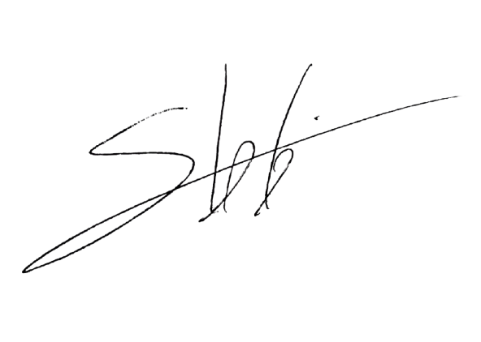
Salvador - BA, ZZZZ

Raquel Sarubbi de Souza

Presidente da SDS


Sociedade de Debates Soteropolitana da UFBA.

Rua da Paz, s/n – Graça, Salvador/BA, CEP:40150-140 – debatesufba@gmail.com

